Для того, чтобы внести место прохождения практики студента, требуется выполнить следующие действия:
- На форме Студенты-учеба перейти на закладку «Рубежный контроль по периодам» или на закладку «Периоды обучения и рубежный контроль» (Рис. 1 ниже)
- Выбрать требуемое испытание - запись о практике (на рис. 1 выбран зачет по учебной практике)
- На подчиненном к испытанию ярусе перейти на закладку «Практики студента» (как на Рис. 1)
- На вкладке «Практики студента» выбрать одного студента или нескольких студентов, если студенты проходили практику в одном месте, а затем вызвать контекстное меню.
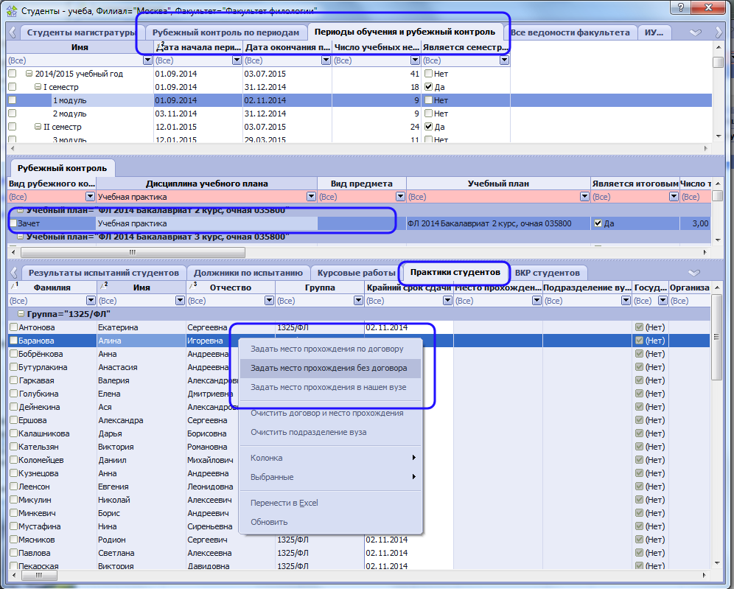
Рисунок 1
- В контекстном меню есть 3 действия для отметки места прохождения договора:
- Задать место прохождения в нашем ВУЗе
- Задать место прохождения без договора
- Задать место прохождения по договору

  - Задать место прохождения в нашем ВУЗе.
Этот вариант используется в том случае, если студент проходил практику в ВШЭ.
При выборе данного действия отобразится форма, требующая задать подразделение нашего ВУЗа (Рисунок 2)
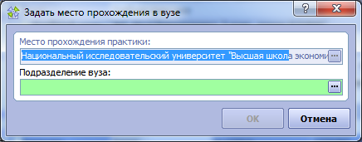
Рисунок 2
В данной фоорме в поле Подразделение вуза требуется нажать на кнопку с тремя точками и выбрать из справочника подразделений нашего ВУЗа то подразделение, в котором студент проходил практику (пример на Рисунке 3)
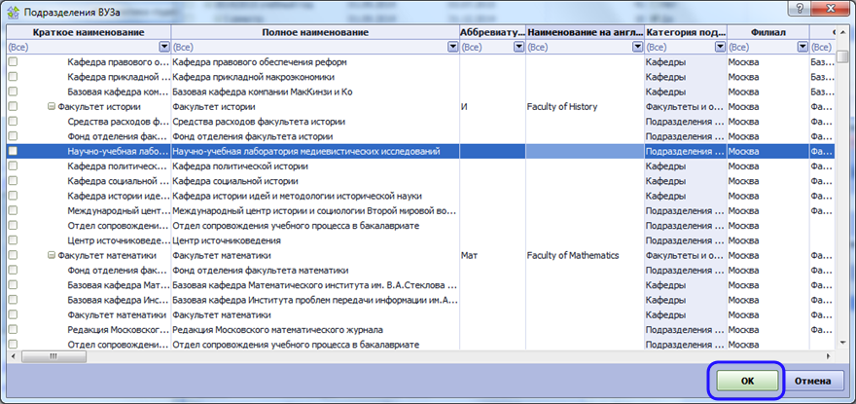
Рисунок 3
  - Задать место прохождения без договора.
Этот вариант используется тогда, когда студент проходил практику во внешней организации и НИУ ВШЭ не заключало никаких договоров с этой организацией по направлению студентов на практику. При выборе этого действия отобразится форма с предложением указать место прохождения практики (Рисунок 4)
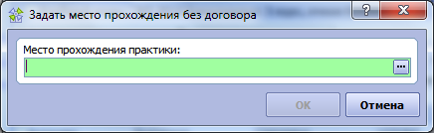
Рисунок 4
Чтобы выбрать организацию – место прохождения практики, требуется нажать на кнопку с тремя точками и выбрать из предложенного справочника организацию.
Если организация в справочнике отсутствует, её можно в этот справочник добавить действием контекстного меню «Добавить организацию» (Рисунок 5).
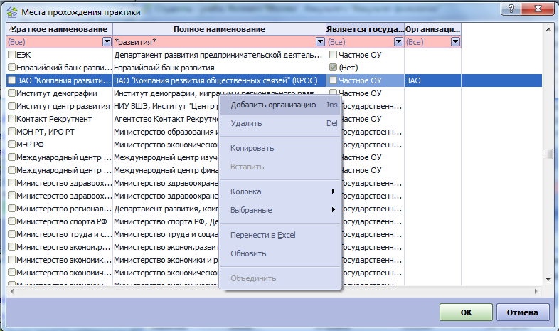
Рисунок 5

  - Задать место прохождения по договору.
Данное действие используется тогда, когда внешняя организация заключаетс с НИУ ВШЭ договор на проведение практик студентов и студенты направляются на практику по этому договору.
При выбре этого действия отобразится форма для указания договора, по которому проходил практику студент (Рисунок 6)
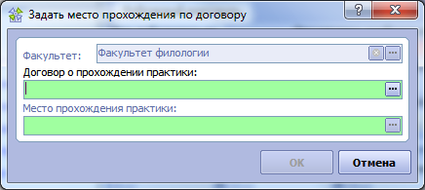
Рисунок 6
В этой форме требуется выбрать договор о прохождении практики из справочника договоров, нажав на кнопку с тремя точками.
Если договор ранее внесен не был, его нужно добавить в справочник договоров действием контекстного меню «Добавить договор» (Рисунки 7 и 8)
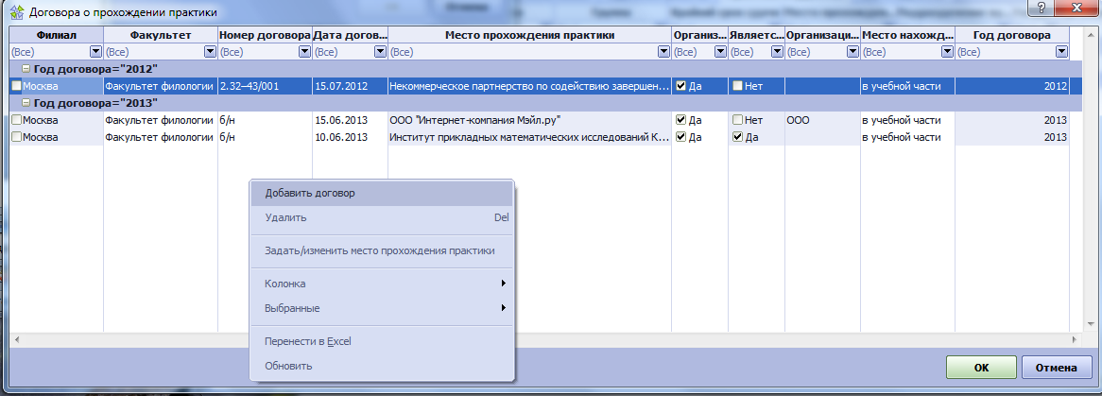
Рисунок 7

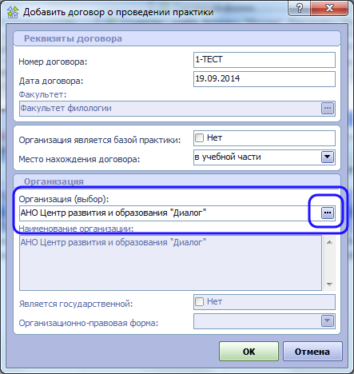
Рисунок 8
В форме добавления нового договора требуется обязательно указать номер договора, дату договора и организацию.
Организация выбирается из пополняемого справочника организаций, как уже было показано на Рисунке 5 выше.

